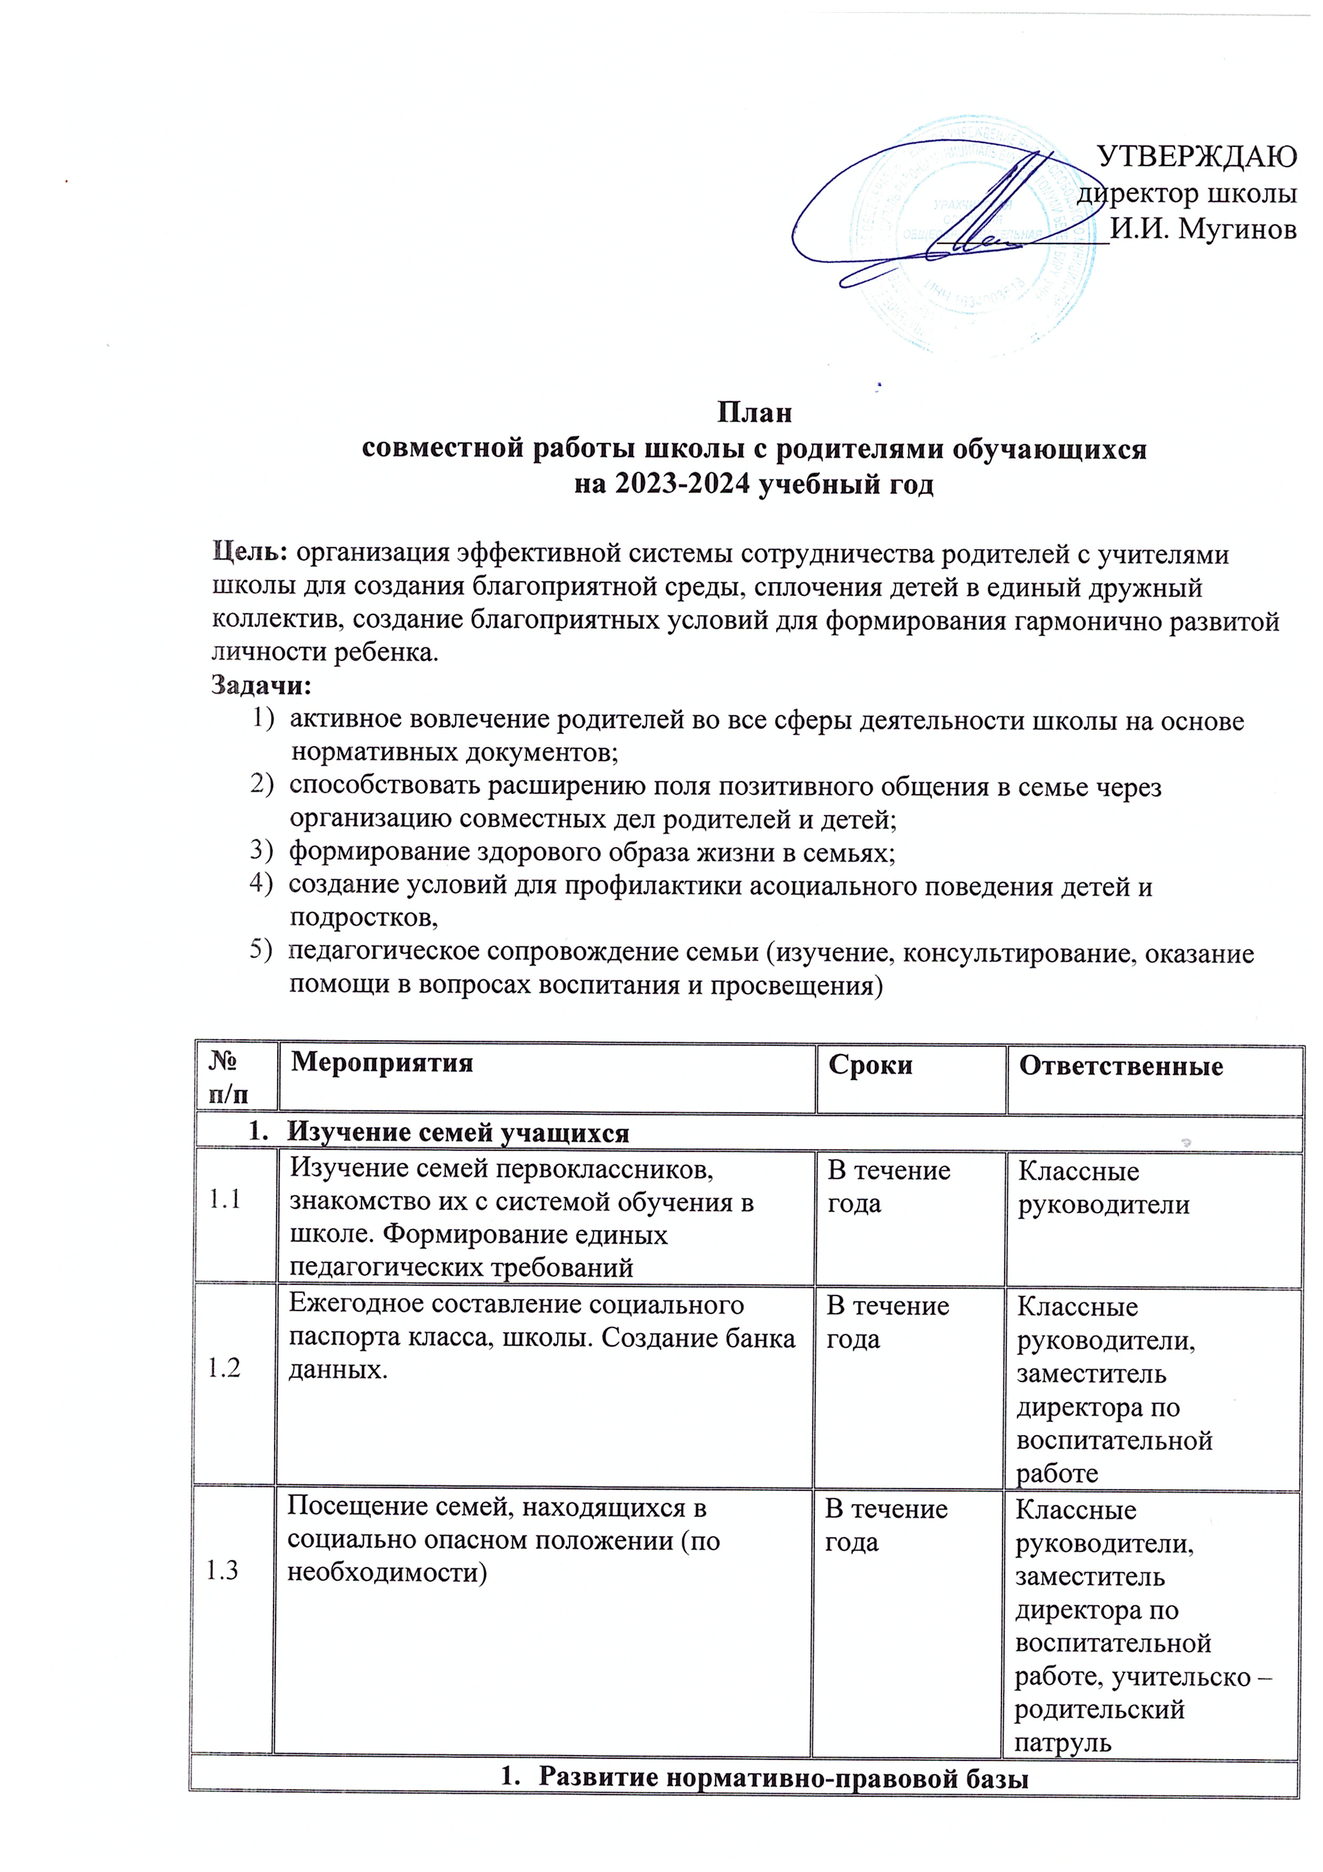

2.1 | Познакомить с законодательными актами, определяющими права и обязанности членов семьи, аспекты государственной помощи семье. (Семейный Кодекс, Декларация о правах ребенка, и др.) | В течение года | Администрация, классные руководители, заместитель директора по воспитательной работе
2.2 | Составление плана ИПР с семьями и детьми, находящимися в социально опасном положении | В течение года | Классные руководители
2.3 | Введение в действие нормативных правовых актов обеспечивающих права родителей на участие в управлении общеобразовательным учреждением, организацией учебно-воспитательного процесса. | В течение года | Администрация, Совет школы
- Работа с родителями
Создание условий для участия семей в воспитательном процессе школы
3.1 | День открытых дверей для родителей. | Один в год | Администрация,  классные руководители
3.2 | Привлечение родителей – специалистов для проведения лекций для учащихся по классам | В течение года
3.3 | Своевременное размещение информации на школьном сайте и регулярное обновление его материалов. | В течение года
3.4 | Консультации родителей по интересующим их вопросам | ежедневно
3.5 | Проведение школьной олимпиады | В течение года
Совместные мероприятия родителей и обучающихся: |  | Месяц
3.7 | «День Знаний» | Сентябрь
3.7 | «День открытых дверей» | Сентябрь
3.7 | «Дни здоровья» | Сентябрь, декабрь, апрель
3.7 | День учителя | Октябрь
3.7 | Выставка поделок «Осенний калейдоскоп» | Октябрь
3.7 | «День пожилого человека» | Октябрь
3.7 | «Посвящение в первоклассники» | Октябрь
3.7 | «День матери» | Ноябрь
3.7 | Новогодние мероприятия | Декабрь
3.7 | «Прощание с букварём» | Февраль
3.7 | «Масленица» | Февраль
3.7 | Встречи с ветеранами | Январь, февраль
3.7 | Праздничные мероприятия к 8 марта | Март
3.7 | «Бессмертный полк» | Май
3.7 | «День Победы» | Май
3.7 | «Последний звонок» | Май
3.7 | «День защиты детей» | Июнь
3.7 | «День семьи» | Июль
3.8 | Организация совместного досуга родителей и детей: поездки, экскурсии, походы | В течение года
3.9 | Проведение совместных трудовых и социально – благотворительных акций. | В течение года
3.10 | Участие родителей в проведении рейдов «Школьная форма», «Пустая парта» | В течение года
3.11 | Чествование родителей за успехи воспитания детей, за активную помощь школе | В течение года
- Педагогическое и психологическое просвещение родителей
4.1 | Собрание для родителей будущих первоклассников | март | Администрация
4.2 | Открытые уроки для родителей | В течение года
4.3 | Привлечение к организации родительских лекториев в качестве лекторов специалистов: медиков, представителей правоохранительных органов, психологов, юристов и других | В течение года
- Общешкольные родительские собрания и родительский всеобуч
5.1 | Тема: Семья и школа: взгляд в одном направлении. Основные задачи организации учебно-воспитательного процесса в школе на 2023/2024 учебный год  1. Особенности организации образовательного процесса в 2023/2024 учебном году  2. Об итогах работы учреждения в 2022/2023 учебном году и задачах на новый учебный год  3. О соблюдении учащимися правил внутреннего распорядка, требований безопасности во время образовательного процесса. Безопасность детей на дорогах  4. Адаптация первоклассников и пятиклассников  5. «Введение обновлённого ФГОС НОО и ООО с 1 сентября 2023 года. Ознакомление родителей с изменениями в образовательной деятельности в связи с переходом на обновлённый ФГОС»  6. Организация внеурочной деятельности – возможность контроля | Сентябрь | Администрация  Фельдшер ФАП  Инспектор ГИБДД  Инспектор ПДН
 | Родительский всеобуч  1-4 классы: Общение родителей с детьми младшего школьного возраста  5 – 9 классы: Цифровое поколение. Роль социальных сетей в жизни подростка | ноябрь
5.2 | Тема собрания: Проступки и их последствия. Взаимодействие школы и семьи по профилактике противоправного поведения  - Ответственность обучающихся за свои действия и поступки. «Если бы я знал…» Статистика правонарушений среди подростков.  - Родительская ответственность за безопасное и противоправное поведение детей.  - Атмосфера жизни семьи как фактор физического и психического здоровья ребёнка. Роль семьи в профилактике алкогольной, табачной и наркотической зависимости: что об этом нужно знать.  4.Профилактика гриппа, ОРВИ, ОРЗ. | декабрь
 | Родительский всеобуч  1-4 классы: Как помочь ребенку хорошо учиться.  5 – 8, 10 классы: Я тебя слышу (профилактика детско-родительского конфликта). | январь
5.3 | Тема собрания «Особенности воспитания и социализации школьников»  1.Информирование о реализации рабочих программ воспитания и календарных планов воспитательной работы. Привлечение родителей к участию в воспитательных делах  - Охрана здоровья школьников. Роль семьи в формировании здорового образа жизни ребенка  3 Профессиональное самоопределение учащихся. Значение выбора профессии в жизни человека  4.Безопасность на каждый день (профилактика ДТП, пожарной безопасности) | март
 | Родительский всеобуч  1-4 классы: Методы семейного воспитания. Наказание и поощрение в семье: за и против.  5-9 классы: Профилактика правонарушений среди несовершеннолетних. Влияние семейного воспитания на формирование здорового образа жизни | апрель
5.6 | Роль родителей в процессе выбора профессии и самоопределения учащихся» 1.Итоги учебного года (предварительные).  - Подведение итогов за 2023-24 учебный год.  - «Родительская поддержка учащихся IX классов в период сдачи выпускных экзаменов»  - «Сопровождение и поддержка профессионального выбора ребенка со стороны родителей».  - Безопасные каникулы: организация отдыха, оздоровления и занятости учащихся в летний период. | Май
- Работа классного руководителя
6.1 | Составление социального паспорта класса | Сентябрь |  | Классные руководители
6.2 | Посещение семей | По необходимости |  | Классные руководители
6.3 | Индивидуальные беседы с родителями | В течение года |  | Классные руководители
6.4 | Проведение родительских собраний в классе | В течение года |  | Классные руководители
6.5 | Совместная работа классного руководителя с родителями, учителями-предметниками, специалистами | В течение года |  | Классные руководители
6.6 | Участие в Советах по профилактике | По необходимости |  | Классные руководители
6.7 | Ведение контроля посещаемости | Ежедневно |  | Классные руководители
- Работа администрации школы
7.1 | Индивидуальные беседы и консультации | В течение года |  | Администрация
7.2 | Контроль за работой классных руководителей | В течение года |  | Администрация
7.3 | Тематические совещания | По плану |  | Администрация
7.4 | Индивидуальные отчеты классных руководителей об успеваемости и посещаемости учащихся из проблемных семей | 1 раз в триместр |  | Администрация
7.5 | Изучение данных о занятости учащихся во второй половине дня | Сентябрь, январь |  | Администрация
7.6 | Мониторинг банка данных семей, находящихся в социально опасном положении | По плану |  | Администрация
7.7 | Совершенствование содержания воспитания и образования в соответствии с традиционными духовно-нравственными ценностями семьи, семейного воспитания. | В течение года |  | Администрация
7.8 | Разработка и проведение массовых совместных мероприятий общественно значимой деятельности и досуга родителей и детей. | В течение года |  | Администрация
7.9 | Изучать и распространять позитивный опыт семейного воспитания, традиций семейной народной педагогики через школьную газету и сайт школы. | В течение года |  | Администрация
7.10 | Заседания Совета школы | По плану |  | Администрация
7.11 | Заседания общешкольного родительского комитета | По плану |  | Администрация
7.12 | Поощрение, поддержка, пропаганда успехов и достижений родителей в воспитании детей. | В течение года |  | Администрация
7.13 | Педсовет: «Профилактика интернет-рисков и угроз жизни детей и подростков, разрешение конфликтных ситуаций между участниками образовательного процесса» с приглашением представителей Совета отцов и общешкольного родительского комитета. | Апрель |  | Администрация
- Работа с семьями опекаемых детей
8.1 | Составление банка данных, составление актов обследования, своевременная помощь семьям в различных ситуациях | В течение года |  | Классные руководители, заместитель директора по воспитательной работе
8.2 | Контроль за детьми из опекаемых семей | В течение года
8.3 | Индивидуальные беседы с опекунами | По необходимости
8.4 | Оказание помощи в организации летнего отдыха | Апрель
- Работа с многодетными семьями
9.1 | Организация занятости во внеурочное время | В течение года |  | Администрация
9.2 | Оказание социальной и психологической помощи | По запросу |  | Администрация
- Сотрудничество учителей и родителей в организации воспитательной работы в классе
10.1 | Работа родительского комитета | Постоянно |  | Классные руководители
10.2 | Изучение интересов родителей с целью привлечения их в учебно-воспитательный процесс класса и школы |  |  | Классные руководители
10.3 | Привлечение родителей к созданию Портфолио достижений ребёнка |  |  | Классные руководители
10.4 | Помощь родителей в приучении детей к выполнению режима дня и правил для учащихся |  |  | Классные руководители
10.5 | Организация и проведение совместных классных праздников детей и родителей | По плану |  | Классные руководители

Работа с педагогическими кадрами

Мероприятие | Предполагаемый результат
Изучение нормативно-правовых документов по
работе с семьей
Изучение нормативно-правовых документов по  работе с семьей | Знание педагогами
 | необходимых нормативных
Уточнение функциональных обязанностей | необходимых нормативных
Уточнение функциональных обязанностей | правовых документов,
социального педагога, классного руководителя | правовых документов,
социального педагога, классного руководителя | доступность информации по
 | проблеме работы с семьями,
Выявление потребностей педагога в обучении и | проблеме работы с семьями,
Выявление потребностей педагога в обучении и | создание методических
повышение профессиональной квалификации по | создание методических
повышение профессиональной квалификации по | разработок в помощь классным
проблеме организации работы с семьей. | разработок в помощь классным
проблеме организации работы с семьей. | руководителям.
Обобщение опыта работы педагогов по работе с
семьей.

Работа с социумом

Мероприятие | Предполагаемый результат
Взаимодействие с администрацией поселка | Расширение культурно-
 | воспитательного пространства
Сотрудничество с МБДОУ «Колокольчик»
Сотрудничество с СДК
Сотрудничество с участковой поликлиникой

Обеспечение прав родителей на участие в управлении образовательном учреждением.

Работа Совета отцов, | По плану | Активизация участия
родительского комитета школы. |  | родителей в жизни
Работа школьного родительского комитета | В течение | школы
 | периода
Регулярное проведение общешкольных и | В течение
классных родительских собраний, | периода
конференций по проблемам воспитания и
обучения, государственной поддержки
детства.

